E7120/LED2N128200ST1

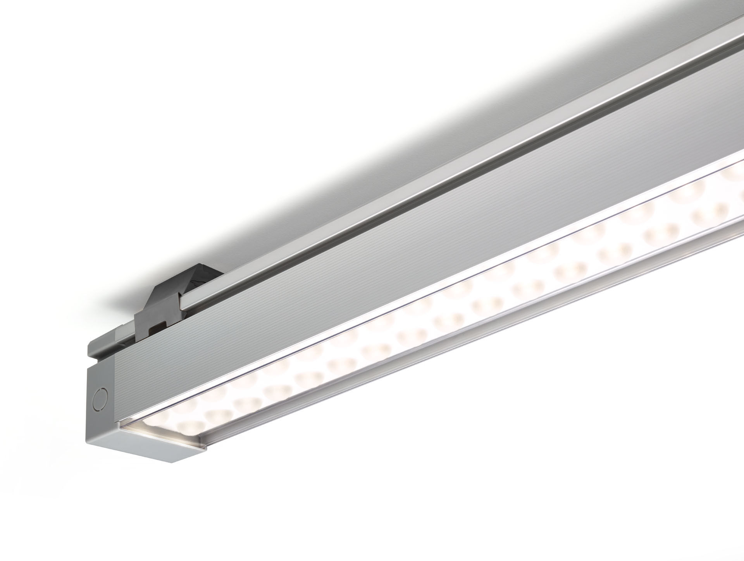
Linhas de luz com máxima eficiência e conforto (LED+LENS) . LED+LENS™ optics, policarbonato (PC) lente e refletor, extensiva média distribuição luminosa. Com difusor em policarbonato. Dimensões: 2070 mm x 90 mm x 88 mm. LED+LENS™, uma combinação de LED's de alta potência e lentes individuais com uma estrutura de superfície patenteada. As lentes são encastradas em pequenas lentes para uma experiência de luz confortável. Fluxo luminoso: 18800 lm, Fluxo luminoso específico: 150 lm/W. Potência: 125.0 W, não regulável. Frequência: 50-60Hz AC. Tensão: 220-240V. Classe de isolamento: classe I. LED com manutenção de luz superior; após 50.000 horas de funcionamento a luminária retém 99% do seu fluxo inicial (Tq = 25°C). Temperatura de cor: 4000 K, Restituição de cor ra: 80. Standard deviation colour matching: 3 SDCM. LED+LENS™ com um valor de UGR <= 22 em conformidade com a norma EN 12464-1 para exigências visuais e de concentração moderadas. Segurança fotobiológica IEC/TR 62778: RG1. Alumínio anodizado base, RAL7035-cinza claro. Grau de protecção IP: IP40. Grau de protecção IK: IK07. Teste ao fio encandescente: 850°C. 5 anos de garantia sobre luminária e driver. Certificações: CE, ENEC. Luminária com ligações livres de halogéneo. A luminária foi desenvolvida e produzida de acordo com a norma EN 60598-1 numa empresa certificada pela ISO 9001 e pela ISO 14001. Acessórios necessários para montagem, selecione entre: E7H111, E7H121, E7H131, E7H151, E7H161, .

